កិច្ចតែងការបង្រៀន
ថ្ងៃសុក្រ១០រោច ខែជេស្ឋ ឆ្នាំម្សាញ់សប្តស័ក ពុទ្ធសករាជ២៥៦៩
ត្រូវនឹងថ្ងៃទី២០ ខែ មិថុនា ឆ្នាំ២០២៥
កាលបរិច្ឆេទ ៖

មុខវិជ្ជា ៖ វិទ្យាសាស្រ្ត
ប្រធានបទ ៖ ការរស់នៅប្រចាំថ្ងៃ
សកម្មភាពគោល ៖ ល្បែង
ចំណងជើង ៖ គូសភ្ជាប់សម្លៀកបំពាក់ដែលដូចគ្នា
កម្រិតថ្នាក់ ៖ មធ្យម
រយះពេល ៖ ៣០នាទី
- វត្ថុបំណងមេរៀន
- វិជ្ជាសម្បទា៖ កុមារប្រាប់បានពីការគូសភ្ជាប់សម្លៀកបំពាក់ដែលដូចគ្នា បានត្រឹមត្រូវតាមការណែនាំពីគ្រូ។
- បំណិនសម្បទា៖កុមារកំណត់និងបង្ហាញបានពីការគូសភ្ជាប់សម្លៀកបំពាក់ដែលដូចគ្នា បានត្រឹមត្រូវតាមការអនុវត្តដោយផ្ទាល់។
- ចរិយាសម្បទា៖ បណ្ដុះស្មារតីកុមារឲមានភាពឈ្លាសវៃ រហ័សរហួន ស្វាហាប់ ចេះត្រិះរិះពិចារណាក្នុងពេលធ្វើកិច្ចការ។
- សម្ភារះឧបទេស
- ចំពោះគ្រូ៖ ផ្ទាំងរូបភាពគូសភ្ជាប់សម្លៀកបំពាក់ ស្កុត ខ្មៅដៃ កូល័រ
- ចំពោះកុមារ៖​ក្រដាសគូសភ្ជាប់សម្លៀកបំពាក់ ខ្មៅដៃ កូល័រ
- ការរៀបចំកុមារ៖ ឲកុមារអង្គុយជារាងអក្សរ U
- ដំណើរការបង្រៀន
សកម្មភាពគ្រូ | ខ្លឹមសារមេរៀន | សកម្មភាពសិស្ស
-ពិនិត្យចំនួនកុមារអង្គុយតាម  ក្រុម  -ពិនិត្យសម្លៀកបំពាក់កុមារ  -ឲកុមារទុកដាក់សម្ភារះ  -ឲកុមារធ្វើចលនាក្បាល ស្មា ទះដៃ  -តើកាលពីថ្ងៃមុនអ្នកគ្រូបានគូររង្វង់និងផាត់ពណ៏អ្វី?  -តើកូនណាក្លាហានអាចមកអនុវត្តសារឡើងវិញបាន?  - កូនៗមើលមកលើខ្លួនរបស់កូនៗតើនេះជាអ្វី?  -ថ្ងៃនេះអ្នកគ្រូនិងប/រវិទ្យាសាស្រ្តថ្មីមួយទៀតគឺល្បែងគូសភ្ជាប់សម្លៀកបំពាក់ដែលដូចគ្នា  -ឥឡូវកូនៗថាតាមគ្រូទាំងអស់គ្នាល្បែងគូសភ្ជាប់សម្លៀកបំពាក់ដែលដូចគ្នា  -គ្រូបង្ហាញសម្ភារះដែលត្រូវលេង(ផ្ទាំងរូបភាពគូសភ្ជាប់សម្លៀកបំពាក់)ឲកុមារប្រាប់ឈ្មោះ | - ជំហានទី១(លំនឹកថ្នាក់)  -ពិនិត្យអវត្តមាន  -ពិនិត្យអនាមយ័  -ពង្រឹងសណ្ដាប់ធ្នាប់  -ការប្រមូលអារម្មណ៏  - ជំហានទី២(រំលឹកមេរៀនចាស់)  -វិទ្យាសាស្រ្ត៖គូររង្វង់ឬផាត់ផ្លែឈើ  -អនុវត្តសារឡើងវិញ  *ទំនាក់ទំនងមេរៀនថ្មី  -សម្លៀកបំពាក់  - ជំហានទី៣(មេរៀនប្រចាំថ្ងៃ)  មេរៀនថ្មី  វិទ្យាសាស្រ្ត៖ល្បែងគូសភ្ជាប់សម្លៀកបំពាក់ដែលដូចគ្នា  -ការប្រាប់ចំណងជើង  -ពង្រឹងវាក្យសព្ទ័  -ការបង្ហាញសម្ភារះ(ផ្ទាំងរូបភាពគូសភ្ជាប់អ្វីដែលមានជីវិត)  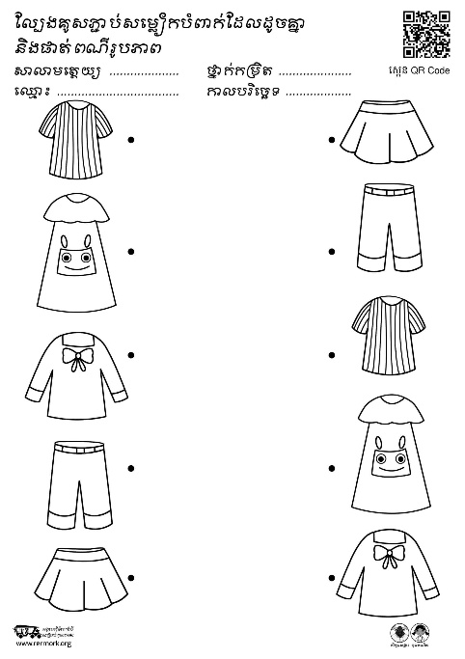 | -អង្គុយជួនគ្រូពិនិត្យ  -ស្លៀកពាក់បានត្រឹមត្រូវ  -ទុកដាក់តាមការណែនាំ  -ធ្វើចលនាទាំងអស់គ្នា  -ឆ្លើយរៀបរាប់  -១ឬ២នាក់  -ឆ្លើយរៀបរាប់  -ស្ដាប់និងមើល  -ថាតាមទាំងអស់គ្នា  -មើលនិងឆ្លើយ
-គ្រូណែនាំពីរបៀបគូសភ្ជាប់សម្លៀកបំពាក់ដែលដូចគ្នា  -តើកូនណាក្លាហានអាចមកអនុវត្តគូររង្វង់សាកល្បងបាន?  -គ្រូរៀបចំក្រុមកុមារ(ជាក្រុមធំ)  -គ្រូចែកសម្ភារះដល់កុមារ(ជាបុគ្គល់)  -ឥឡូវកូនៗចាប់ផ្តើមអនុវត្តទាំងអស់គ្នា  -គ្រូជួយសម្របសម្រួលនិងបង្ហាញលទ្ធផល  -គ្រូនិងកុមារផ្ទៀងផ្ទាត់កែលម្អ  -តើអម្បាញ់មិញអ្នកគ្រូបង្រៀនវិទ្យាសាស្រ្តល្បែងគូសភ្ជាប់រូបភាពអ្វី?  -តើកូនណាក្លាហានអាចមកអនុវត្តសារឡើងវិញបាន?  -ថ្ងៃនេះអ្នកគ្រូសប្បាយចិត្តណាស់ដោយឃើញកូនៗធ្វើបានល្អ  -ពេលកូនៗត្រឡប់ទៅផ្ទះវិញកុំភ្លេចប្រាប់ប៉ានិងម៉ាក់ផងណា | -ការណែនាំពីរបៀបគូសភ្ជាប់សម្លៀកបំពាក់ដែលដូចគ្នា  -កុមារអនុវត្តសាកល្បង  -ការរៀបចំក្រុមកុមារ  -ការចែកសម្ភារះដល់កុមារ  -កុមារអនុវត្តទាំងអស់គ្នា  -ការជួយសម្របសម្រួល  -ផ្ទៀងផ្ទាត់និងការកែលម្អ  - ជំហានទី៤(ពង្រឹងចំណេះដឹង)  -វិទ្យាសាស្រ្ត៖ល្បែងគូសភ្ជាប់សម្លៀកបំពាក់ដែលដូចគ្នា  -អនុវត្តសារឡើងវិញ  - ជំហានទី៥(សសើរនិងបណ្ដាំផ្ញើ)  -សសើររួម  -បណ្ដាំផ្ញើ | -មើល  -១ឬ២នាក់  -អង្គុយតាមកន្លែង  -ទទួលសម្ភារះ  -អនុវត្តទាំងអស់គ្នា  -មើល  -មើល  -ឆ្លើយរៀបរាប់  -១ឬ២នាក់  -ស្ដាប់  -ស្ដាប់
ថ្ងៃសុក្រ១០រោច ខែជេស្ឋ ឆ្នាំម្សាញ់សប្តសក័ពុទ្ធសករាជ២៥៦៩
ត្រូវនឹងថ្ងៃទី២០ ខែ មិថុនា ឆ្នាំ ២០២៥
គ្រូប្រចាំថ្នាក់

កី ព្រឿន

មតិយោបល់...........................................................
......................................................................................................................................................................................................................................
បានពិនិត្យត្រឹមត្រូវ
ថ្ងៃ.............ទី............ខែ...........ឆ្នាំ..............
នាយកសាលា

